 Universidad Autónoma de Nuevo León 

Facultad de Ingeniería Mecánica y Eléctrica

Carrera Técnica en Desarrollo de Software

Proyecto del Modulo 3 – Visual Basic

Hora: 7:00 – 12:00 Salón: Informática

Maestro: Alejandro Rocha

Alumno: Ángel Adrian Hernández Ortegón Matricula: 8071454

Ciudad Universitaria, San Nicolás de los Garza al día 30 de Septiembre del 2017

**Proyecto: Optimización de la Documentación del CAS**

**Objetivo:**

El objetivo por el cual decidí realizar este proyecto fue para optimizar los tiempos y disminuir la cantidad de material que usamos en el Centro de Atención y Servicios al momento de realizar documentación de los trabajos que están en proceso o han culminado. Por lo tanto se puede apreciar que el proyecto tiene varios objetivos, el primero es un compromiso con la naturaleza para disminuir el papel consumido, el segundo con la FIME que nos proporciona dichos materiales para poder realizar nuestros labores y el tercero con el departamento para poder optimizar tiempos y volver electrónico los protocolos que se tienen que seguir para poder cumplir satisfactoriamente con las auditorias.

**Requerimientos:**

Para ejecutar correctamente el programa se necesita un Sistema Operativo de Windows. Para las funciones extra se necesita una conexión a internet

**Usuarios:**

Los usuarios que formaran parte del proyecto son en gran mayoría las personas que reciben algún servicio del Centro de Atención y Servicios, además, hay apartados en los que participan los becarios para completar documentación utilizada posteriormente para justificar ante los auditores.

**Áreas de Oportunidad:**

El proyecto se considera completado en un 70 por ciento, sin embargo, existen áreas de oportunidad como la expansión del alcance al agregar más apartados relacionados con la documentación del CAS, la implementación del botón con la función Enviar para que el mismo mande la información del formulario a una base de datos ya sea de forma local o remota, la correcta validación de todos los formularios, entre otras áreas que se pueden mejorar para optimizar el sistema.

**Manual del Usuario**

Pasos para la instalación del Sistema:

1. Descargar la carpeta con el nombre: “Proyecto”
2. Abrir el archivo ejecutable: “Proyecto CAS.exe” y realizar una instalación rápida, pedirá permisos de administrador
3. 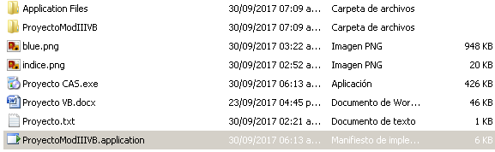Listo, ya estará instalado el programa en su computador.

Como navegar a través del programa:

Existen 5 opciones por las que puedes navegar para realizar lo sugerido en el botón correspondiente:

La primera opción es la de realizar una Bitácora de Servicio en la cual se anotaran todos los datos importantes al momento de recibir un equipo de computo.

La segunda opción es la de realizar una cita para solicitar el servicio en su dependencia

La tercera opción es la de que un usuario llene una encuesta de satisfacción para evaluar una parte del desempeño de los becarios

La cuarta opción es la de solicitar información básica sobre el departamento y lo que realizamos

La última opción es la de salir del programa.

**Nota**: La función del botón Enviar esta deshabilitada por el momento, se habilitara su función en los siguientes parches.

**Manual Técnico**

Este proyecto se realizo utilizando Microsoft Visual Basic 2010 Express, consiste de un Menú por el que se puede ir y regresar por las funciones principales y el propósito del proyecto es para optimizar el llenado de la documentación importante del Centro de Atención y Servicios, además de volverlo de forma electrónica con la finalidad de ahorrar papel y disminuir la tala de árboles.

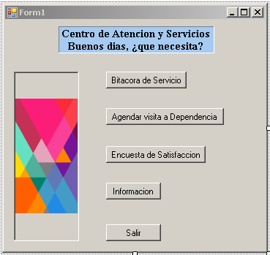**Pantalla Principal (De Menú):**

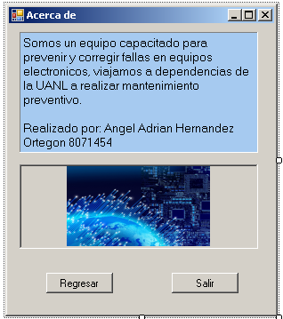**Pantalla de Información:**

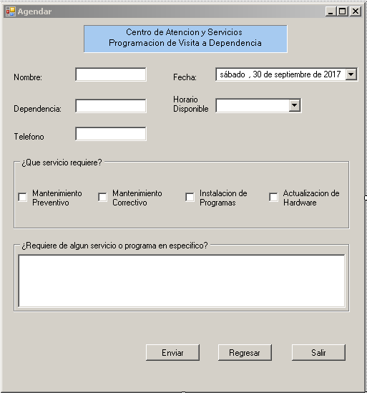**Pantalla de Agenda Visita a Dependencia:**

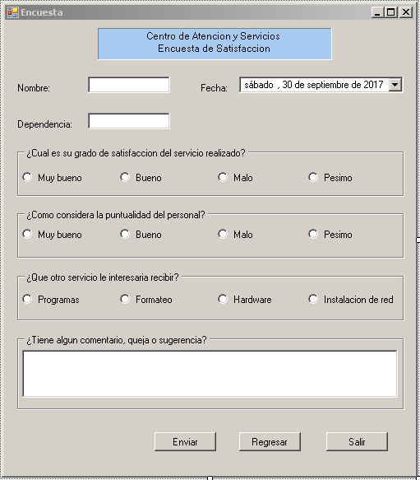**Pantalla de realizar encuesta de satisfacción:**

**Pantalla de realizar bitácora de servicio:**

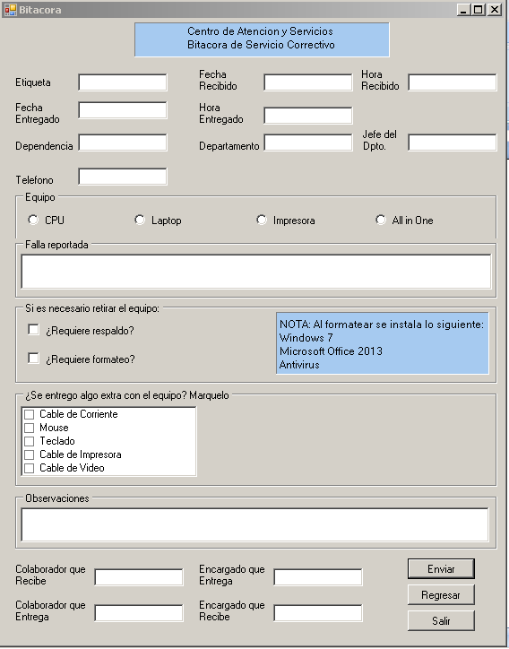

**Problemas presentados sin resolver:**

1. Desconozco el cómo enviar la información a un correo electrónico en especifico o a conectándose a una red local para enviar dicha información
2. Falta nombrar algunos botones y cuadros de texto
3. Sería bueno agregar más opciones para que el proyecto este más completo, agregar un apartado de Mantenimiento Preventivo, Tabla para mantener registro de los equipos, etc.